Prénom : ……………………………… | Date : …………………………………………………………

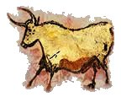 | LA PRÉHISTOIRE  Du Paléolithique au Néolithique (1/2)

- Observe ces deux images :

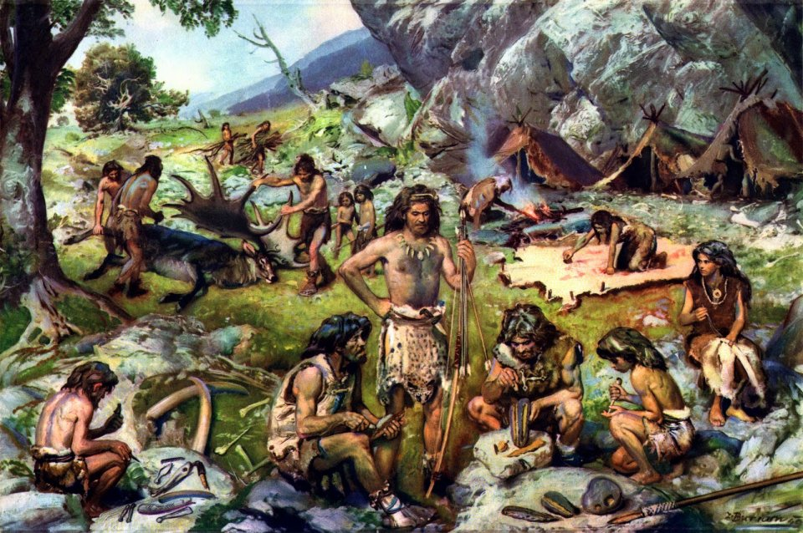
scène N° 1 : un campement à la fin du Paléolithique, il y a 10 000 ans

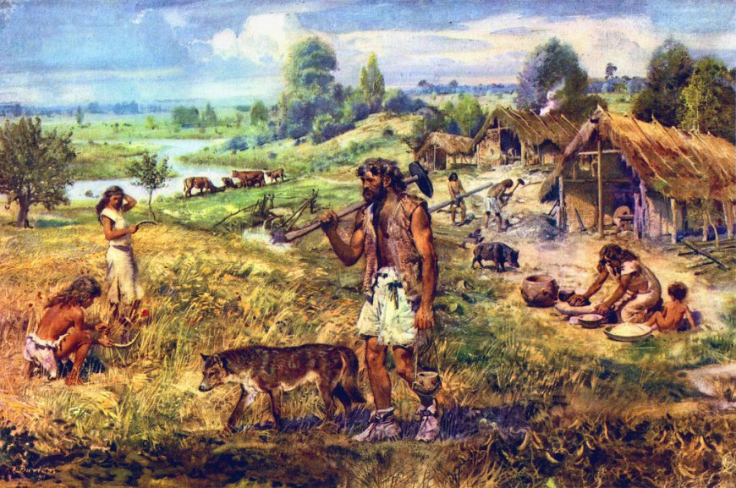
scène N° 2 : un village au Néolithique, il y a 4 000 ans

